2022-2023-2学期课程目标达成情况报告
《结构力学》21级土木①、②、③、④、新工科
1. 课程基本信息
课程名称 | 结构力学
课程英文名称 | Structural Mechanics
课程代码 | TM050042B |  | 课程性质  （用■表示） |  | ■ 专业基础课程 □ 专业核心课程  □ 专业选修课程 □ 专业实践类课程
学分 | 总学时 | 理论 |  |  |  | 实验学时 | 实践  （学时/周数）
学分 | 总学时 | 课内学时 |  | 课外学时 |  | 实验学时 | 实践  （学时/周数）
5.5 | 88 | 88 |  |  |  | 0
开课院系 | 土木工程学院 工程力学教研室
面向专业 | 土木、道桥、地下空间等专业
先修课程 | 高等数学、大学物理、理论力学、材料力学
选用教材 | 龙驭球、包世华.《结构力学Ⅰ—基本教程》、《结构力学Ⅱ—专题教程》（第4版），高等教育出版社，2018
2. 课程目标
课程目标1：掌握结构力学的研究对象和基本任务，及计算简图的合理选择；掌握几何不变体系和可变体系的组成分析；掌握静定杆件结构在静力荷载作用下，结构内力和变形的计算原理与方法；对应于【毕业要求指标点1.1掌握必要的数学、自然科学、工程基础和专业知识，并能将上述知识用于本专业问题的表述。】，支撑强度-H。
课程目标2：掌握超静定杆件结构内力的计算原理与方法，掌握力法、位移法；培养学生分析超静定结构的能力；对应于【毕业要求指标点1.2能够将相关知识用于本专业复杂问题的建模、求解、推演及分析。】，支撑强度-H。
课程目标3：掌握超静定杆件结构内力计算的渐近法；理解杆件结构在动力荷载下，结构动力反应的计算原理与方法；对应于【毕业要求指标点2.2能够基于相关的科学原理和数学模型方法，正确表达本专业设计、建造、运维、管理等过程中的复杂工程问题。】，支撑强度-H。
课程目标4：了解杆件结构在静力荷载下，结构稳定性的计算原理与方法；了解结构的极限荷载的概念；对应于【毕业要求指标点3.2能够针对专业复杂问题，设计/开发满足特定需求的体系、结构、构件（节点）以及施工方案，在设计中体现创新意识。】，支撑强度-H。
3. 课程考核方式
根据本课程大纲编制要求，对本课程进行授课全过程考核，其方式如下表。
表3.1 课程考核方式内容及其成绩比重
分类 | 考核方式 | 考核内容 | 成绩比重（%）
过程考评 | 考查 | 课堂表现和作业完成情况 | 40
期末考试 | 闭卷考试 | 所学全部内容 | 60
根据本课程在授课过程中的实际执行的课程考核情况分析如下：
（1）过程考评
过程考评占最后成绩的40%，主要包括作业和课堂表现，其中平时作业如表3.2所示，课堂表现包括课堂问答、结合工程问题的力学讨论。
表3.2 平时作业布置情况
序号 | 章节 | 习题类型 | 题量 | 课程目标
1 | 第2章 结构的几何构造分析 | 分析题 | 5 | 1
2 | 第3章 静定结构的受力分析 | 计算题 | 4 | 1
3 | 第4章 影响线 | 计算题 | 2 | 1
4 | 第6章 力法 | 计算题 | 5 | 2
5 | 第7章 位移法 | 计算题 | 6 | 2
6 | 第8章 渐进法 | 计算题 | 4 | 3
7 | 第12章 结构动力计算基础 | 计算题 | 3 | 3
8 | 第16章 结构的稳定计算 | 计算题 | 2 | 4
9 | 第17章 结构的极限荷载 | 计算题 | 2 | 4
（2）期末考试
考试内容包括本课程主要知识点，覆盖全部课程目标。试卷总分100分，取试卷成绩折算为总成绩的60%计入总成绩。试题类型为判断题、选择题和计算题，试卷考题与课程目标关系如下表3.3。
表3.3 期末考试试题与课程目标关系
试题题号、题型 | 课程目标 | 分值
试题一、判断题 | 目标1、2、3、4 | 15
试题二、选择题 | 目标1、2 | 25
试题三、计算题 | 目标2 | 15
试题四、计算题 | 目标2 | 15
试题五、计算题 | 目标3 | 15
试题六、计算题 | 目标3 | 15
本课程考核最终成绩统计见下表3.4。
表3.4 课程考核最终成绩统计
应考人数 | 179 |  | 实考人数 |  | 179 |  | 缺考人数 |  |  | 0
缓考人数 | 0 |  | 违规人数 |  | 0 |  | 取消人数 |  |  | 0
最高分 | 94 |  | 最低分 | 31 | 平均分 |  | 66
成绩分布 |  | 100≥X≥90 |  | 90＞X≥80 |  | 80＞X≥70 |  | 70＞X≥60 | 60＞X
人数 |  | 4 |  | 28 |  | 52 |  | 37 | 48
所占比例 |  | 2.2% |  | 15.6% |  | 29.1% |  | 20.7% | 32.4%
4. 课程目标达成情况评价
根据本课程教学大纲要求，课程目标与考核方式相对应，采用考核成绩分析法进行课程目标达成情况评价。得到课程目标达成评价结果如下表4.1。
表4.1 课程目标达成情况评价分析表
课程名称：结构力学 |  | 选课人数 ：179人 |  |  | 课程目标评价值：0.687 |  |  |  | 课程目标是否达成：是
任课教师：叶中豹、余勇、王朝成 |  |  |  |  | 评价责任人：唐礼平
毕业  要求 | 课程  目标 | 支撑  强度 | 权重 | 考核方式 |  | 占总成绩  百分比（%） | 分数合计 |  |  | 课程目标达成评价值
 |  |  |  |  |  |  | 平均分 | 满分 |  | 课程目标达成评价值
1.1 | 课程目标1 | H | 0.25 | 过程考评 |  | 40 | 27.17 | 30 |  | 0.743
 |  |  |  | 期末考评 |  | 60 | 14 | 23 |  | 0.743
1.2 | 课程目标2 | H | 0.25 | 过程考评 |  | 40 | 22.64 | 25 |  | 0.610
 |  |  |  | 期末考评 |  | 60 | 18 | 38 |  | 0.610
2.2 | 课程目标3 | H | 0.25 | 过程考评 |  | 40 | 31.7 | 35 |  | 0.622
 |  |  |  | 期末考评 |  | 60 | 14 | 33 |  | 0.622
3.2 | 课程目标4 | H | 0.25 | 过程考评 |  | 40 | 9.05 | 10 |  | 0.772
 |  |  |  | 期末考评 |  | 60 | 4 | 6 |  | 0.772
5. 基于课程目标达成情况评价的持续改进
结合课程目标达成度计算结果及相关教学材料的综合分析，本课程的目标达成情况评价结果与持续改进措施如表5.1所示。
表5.1 课程目标达成情况评价结果与持续改进措施
基本  信息 | 课程名称： | 结构力学 | 授课班级： | 21土木①、②、③、④、新工科
基本  信息 | 任课教师： | 叶中豹、余勇、王朝成 | 授课学期： | 2022-2023-2
项目 |  | 内容
总体评价 |  | 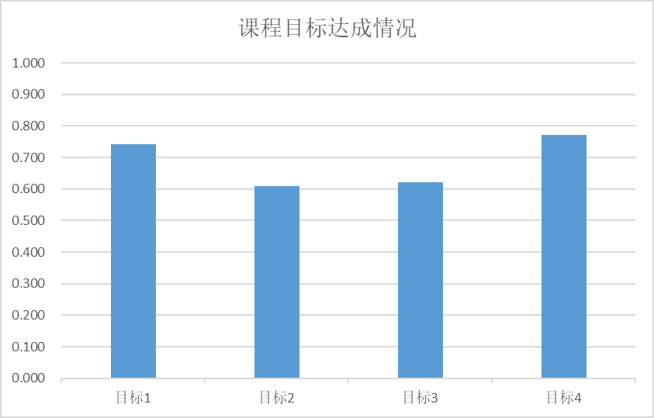  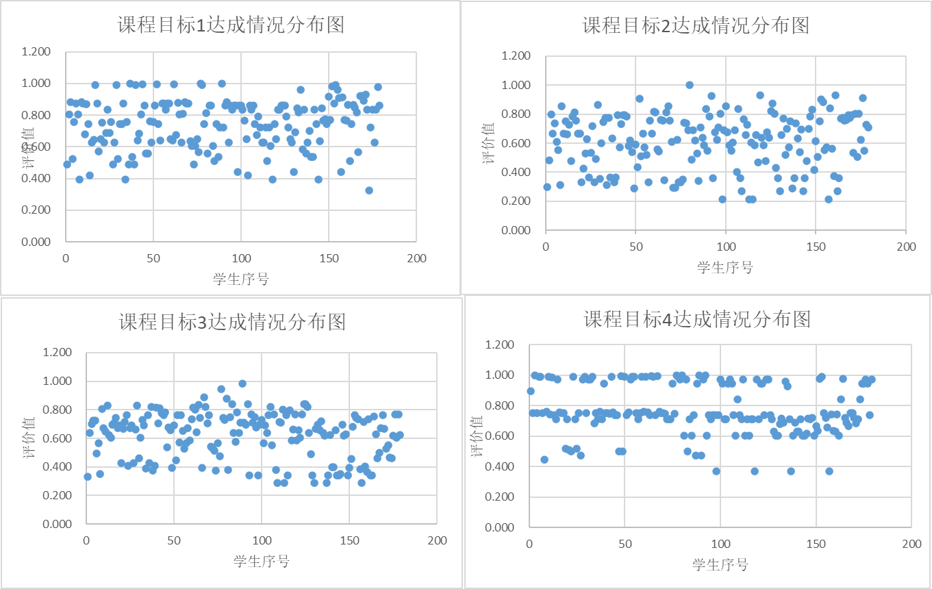  - 本课程整体目标达成评价值为0.687。其中课程目标1和目标4达成情况较好，目标2和目标3达成情况不够理想。  - 目标1对应着本课程的大部分基础知识，偏向于理解，学生在学习初期阶段，对课程内容保有一定的新鲜感，目标达成情况较好。目标4是在系统学习本课程后对结构的整体状况具备一定的定性分析能力，其对应的大部分知识点不涉及复杂的计算，加之老师在期末阶段的重点强调，目标达成情况较好。目标2和目标3涉及到本课程的难点和重点，虽然求解超静定结构的几种基本方法的主体思路大部分同学都能掌握，但本年度试题的计算量较往年偏大，很多同学缺乏系统性练习，造成将本课程知识用于解决较复杂问题的求解、推演及分析欠佳。
经验总结 |  | 1）在试卷的计算题中涉及实际工程问题的分析与计算，能较好地测验学生对知识的综合应用能力，从而提高本专业学生在后续专业课程中解决土木类复杂工程问题的能力。  2）试卷涵盖了本学期课程大纲规定的各部分章节教学内容，命题指向目的明确合理，题型较丰富，保证了课程目标的实现和对毕业要求的支撑。
问题分析 |  | 1）学生基本掌握结构力学的核心内容，但理解不够透彻，运用不够熟练。错误率较高的知识点是力法、位移法、力矩分配法解超静定结构以及结构动力学计算等主要问题。  2）知识点中需要理解的题型，如计算题，学生的得分率不高，说明部分学生对于知识点还没有完全理解，对于知识点的掌握还停留在死记硬背层面，对问题的综合分析能力欠佳。  3）计算量稍微大一点就无法适应，说明平时计算的还是太少，练习不到位，导致考试时手忙脚乱，计算能力有待加强。  4）结构力学的教学内容较多，整个教学过程十分紧凑，教师在教学过程中对重、难点的把握难以全程聚焦。教学方式多以讲授为主，很难充分发挥学生的主观能动性。
持续改进措施 |  | 1）对于课程的重、难点，特别是错误率较高的知识点，在讲解前，要求学生提前预习相关内容，在学完主要内容后务必第一时间加强课后练习。  2）对于知识点中需要较强理解能力、综合分析能力的问题，老师在讲解过程中需要由浅入深、循序渐进的剖析问题。通过“学习通”平台的作业、线上讨论、课堂测试等功能，巩固课内所学知识难点。  3）针对学生计算能力不足，需要加强训练，除了课后练习，适当的线下习题课也是十分必要。  4）在授课过程中注重基本概念的讲解，加强理论联系实际教学，启发学生的学习兴趣；结合具体的工程问题，以实例教学；启发学生从宏观上掌握教材的框架，加强知识点间联系与区别，帮助学生更好的理解相关的理论知识；采取课堂练习与课后习题练习相结合，强化知识点的掌握与理解。丰富教学方式，充分发挥线上教学的灵活性和可复制性，线下则更聚焦重、难点。  5）我们将持续改进，更加准确合理地定位课程目标。重点讲授“第6章 力法”、“第7章 位移法”、“第8章 渐进法”和“第12章 结构动力计算”，使得重点内容讲授更加详细，便于学生理解。在此基础上，结合学习通、智慧树等线上教学app，加强课堂和课后练习，强化同学们对此类问题解决技巧的掌握，实现土木工程学生在结构力学课程上对毕业要求的支撑。

2022-2023学年第 2 学期《毕业设计（论文）A》
课程目标达成评价报告
1. 课程基本情况
课程代码 | TM010244B | 课程性质 | 必修课
课程名称 | 毕业设计（论文）A | 周数/学分 | 15/12.0
英文名称 | Graduation design(civil) | 考核方式 | 考查
先修课程 | 完成土木工程专业所有课程的学习
适用专业 | 土木工程
课程简介：
毕业设计是学生完成教学计划规定的全部课程学习之后，毕业设计采用导师负责制，是大学最后阶段重要的实践性教学环节。学生按照指导教师的要求进行结构设计、施工组织设计或毕业论文，使学生不仅能够掌握土木工程设计、施工的基本理论及方法，而且重点培养学生对实际工程的分析和解决问题的能力，培养学生科学严谨的学习态度，培养学生热爱本专业，培养学生爱岗敬业的职业道德修养。
2. 课程目标与毕业要求的对应关系
毕业要求 | 指标点 | 课程目标 | 支撑强度
2问题分析 | 2.3能够正确表达一个工程问题的解决方案，能运用基本原理，分析过程的影响因素，证实解决方案的合理性。 | CO1：培养学生文献查阅、分析、综述的能力，并能够独立提出可行的方案，培养学生科学严谨的学习态度和认真负责的职业素养。 | H
3设计解决方案 | 3.3具有集成专业知识，通过计算分析，对设计和施工方案进行优选，体现创新意识。 | CO2：培养学生正确分析毕业设计（论文）实施过程中遇到的各种问题及相关数据的能力，并能够提出解决问题的合理方案。 | H
3设计解决方案 | 3.4能够用图纸和设计报告等形式，呈现设计成果进行评价。 | CO3：能熟练运用本专业所必须的基础理论和基本专业知识，分析问题、解决问题的能力。 | H
12终身学习 | 12.2掌握自主学习的方法,了解拓展知识和能力途径。 | CO4：能够对方案进行优选，能够提出一些创新性设想，毕业设计（论文）成果满足设计任务要求，层次清晰、全面规范完成毕业设计（论文）工作。
10沟通 | 10.1具有较好的文字及语言表达能力，能够就土木工程专业的复杂工程问题与业界同行及社会公众进行有效的沟通和交流。 | CO5：能够流利、清楚、重点突出地展现和表达毕业设计（论文）工作。 | H
12终身学习 | 12.3能够针对个人或职业发展的需要，采用合适的方法自主学习，适应发展。 | CO6：培养学生严谨、诚实、勤奋的学习态度，合理安排工作进度、保质保量完成相关工作的能力。 | H
3. 课程考核方式
课程总成绩=指导老师成绩（EM1，EM2，EM4，EM5）30%+评阅老师成绩（EM4，EM5）30%+答辩成绩（EM3）40%
4. 课程目标评价
课程目标 | 评价环节
课程目标 | 指导教师 | 评阅教师 | 答辩委员会 | 权重（%）
目标1 | 指导教师评分/10分 |  |  | 10
目标2 | 指导教师评分/15分 |  |  | 15
目标3 |  | 评阅教师评分/20分 |  | 20
目标4 |  | 评阅教师评分/10分 |  | 10
目标5 |  |  | 答辩委员会评分/20分 | 20
目标6 | 指导教师评分/5分 |  | 答辩委员会评分/20分 | 25
5. 课程目标达成评价结果
以土木工程专业2019级202名学生作为本次评价的样本，综合评价达成情况。课程考核成绩评价结果如下表所示：
课程目标 | 评价环节 | 权重(%) | 目标分值 | 实际平均分 | 目标达成评价值
课程目标1 | 指导教师评分 | 10% | 16 | 13.15 | 0.82
课程目标2 | 指导教师评分 | 15% | 17 | 13.84 | 0.81
课程目标3 | 评阅教师评分 | 20% | 15.5 | 12.27 | 0.79
课程目标4 | 评阅教师评分 | 10% | 20 | 16.23 | 0.81
课程目标5 | 答辩委员会评分 | 20% | 18.5 | 14.66 | 0.79
课程目标6 | 答辩委员会评分 | 25% | 13 | 10.58 | 0.81
整体目标 | 总评 | 100% | 100 | 80.72 | 0.806
6. 课程总结与改进措施
通过对学生成绩进行分析，本课程的整体课程目标达成评价值为0.806，整体课程达成度符合预期。
（2022-2023 学年第2学期）
专业：土木工程 课程：毕业设计（论文） 班级：19土木全体学生 人数：202人
项目 | 内容
总体评价 | 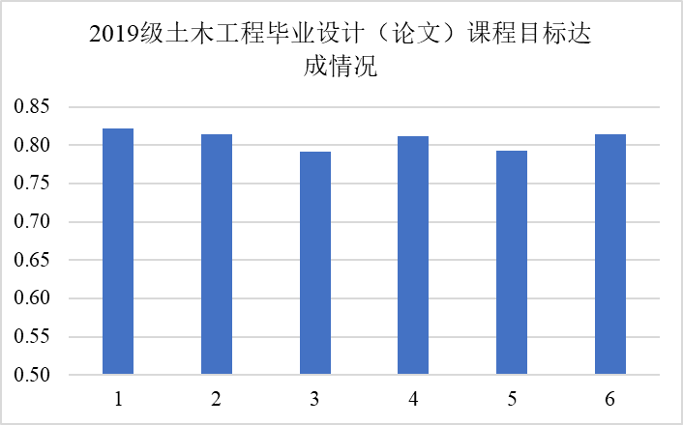  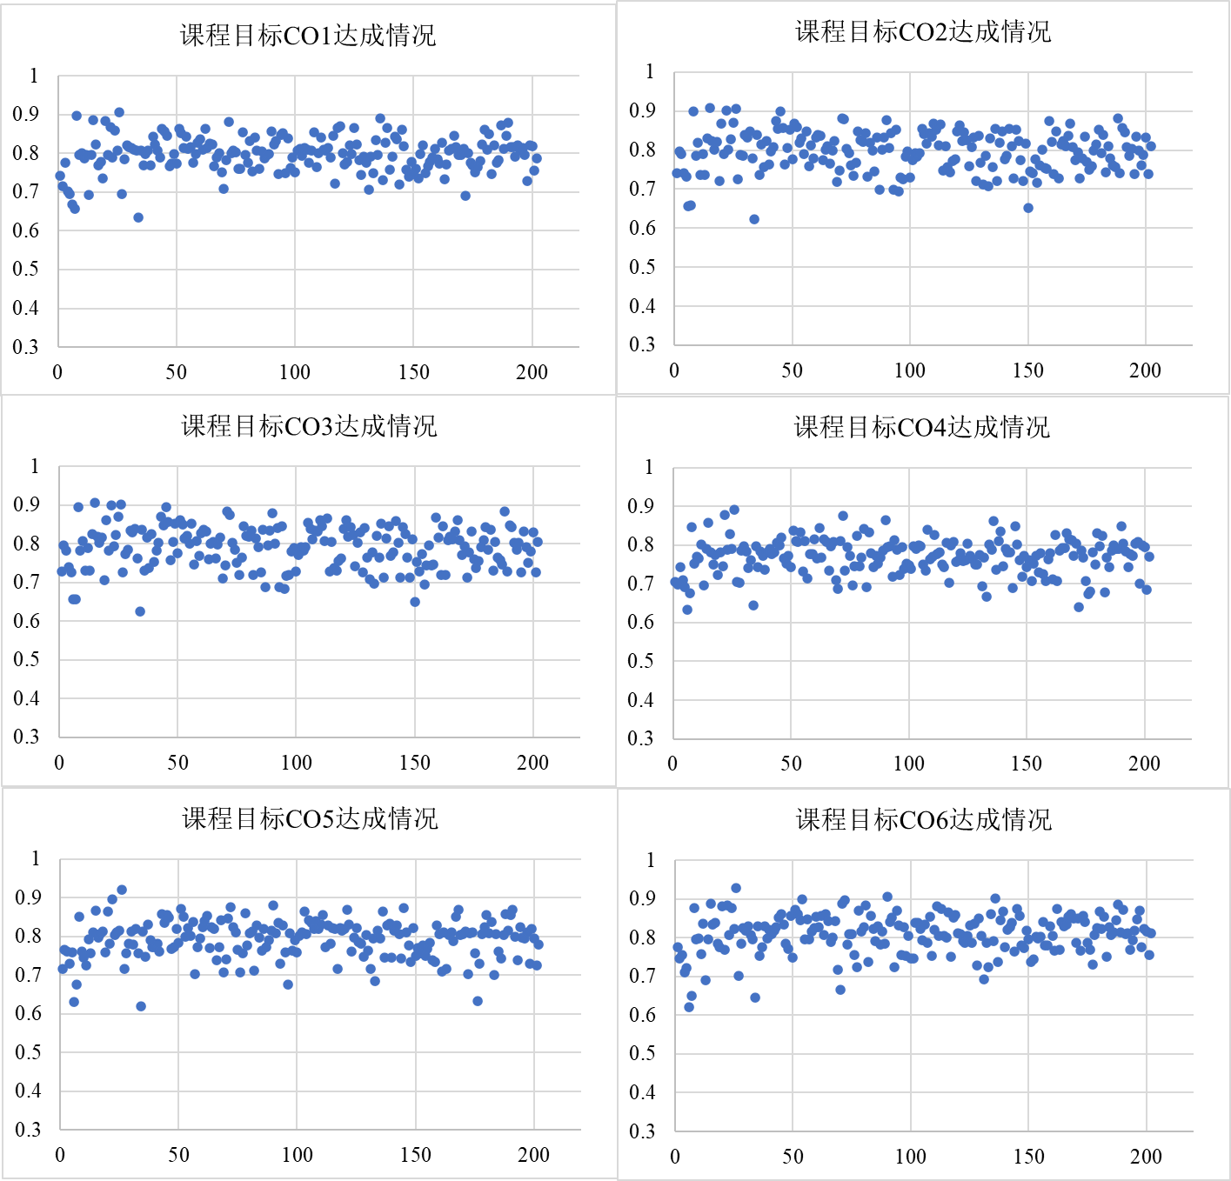  1）毕业设计（论文）A课程目标达成评价值为：0.806  2）课程目标1达成评价值为0.82，课程目标2达成评价值为0.81，课程目标3达成评价值为0.79，课程目标4达成评价值为0.81，课程目标5达成评价值为0.79，课程目标6达成评价值为0.81，均大于课程目标期望值0.68。本课程7个目标达成评价值反映了2019级土木工程专业学生已具备结构分析与初步设计的能力，对相关设计规范等有全面系统的了解，并能运用相关规范和资料综合解决毕业设计问题。
经验总结 | - 在目标1达成评价值中体现了指导老师在实现本设计达成的发挥的积极作用。  - 通过指导老师带领学生深入企业以及企业导师联合指导，能提高学生毕业设计的兴趣；通过兴趣培养学生文献查阅、分析、综述的能力，并积极鼓励独立提出可行的方案，培养学生科学严谨的学习态度和认真负责的职业素养。
问题分析 | 从达成情况分析结果可知，课程目标CO3和CO5达成值相对较低，说明学生熟练运用本专业所必须的基础理论和基本专业知识，分析问题、解决问题的能力还相对欠缺，以及把现有的成果良好地进行表达的能力还有待加强。
持续改进措施 | 今后的指导过程中，教师应重点加强毕业设计指导过程中培养学生综合运用基本知识解决实际问题能力、沟通能力的培养。增加学生之间、师生之间的沟通、交流等互动环节，增强同学们的运用专业知识表述的能力，训练工作有序进展推进能力，提高应用专业技能，更好保障各项工作顺利推进。

